 Утверждаю:

Директор МБОУ «Воскресеновская СОШ»

_______________/Р.В. Чулаева/

«____»_______2019г

План

работы по проведению Всероссийской недели «Живая классика»,

в МБОУ «Воскресеновская СОШ»

с 18 по 24 ноября

|  |  |  |  |
| --- | --- | --- | --- |
| №  п/п | Наименование мероприятия | Сроки проведения | Ответственные |
| 1 | Презентация Всероссийского конкурса юных чтецов «Живая классика». | 18.11.2019г | Атюгеева Э.И. |
| 2 | Книжная выставка  «Феерия чарующей классики» | 19.11.-24.11.2019г | Атюгеева Э.И. |
| 3 | Час литературной классики  «ViVAT, классика» | 20.11.2019г | Атюгеева Э.И. |
| 4 | Обзор книг из фонда библиотеки «Почитай не пожалеешь!» | 21.11.2019г | Атюгеева Э.И. |
| 5 | Литературный час  «Золотые страницы классики» - 8 класс | 22.11.2019г | Атюгеева Э.И. |
| 6 | Беседа: рекомендательный список литературы «Откройте классике сердца» | 23.11.2019г | Атюгеева Э.И. |



**МУНИЦИПАЛЬНОЕ БЮДЖЕТНОЕ ОБЩЕОБРАЗОВАТЕЛЬНОЕ УЧРЕЖДЕНИЕ  
 «ВОСКРЕСЕНОВСКАЯ СРЕДНЯЯ ОБЩЕОБРАЗОВАТЕЛЬНАЯ ШКОЛА»**

**ШЕЛКОВСКОГО МУНИЦИПАЛЬНОГО РАЙОНА ЧЕЧЕНСКОЙ РЕСПУБЛИКИ**

**МУНИЦИПАЛЬНИ БЮДЖЕТАН ЮКЪАРАДЕШАРАН УЧРЕЖДЕНИ**

**«ВОСКРЕСЕНОВСКИ ЮККЪЕРА ЮКЪАРАДЕШАРАН ШКОЛА»**

**ШЕЛКОВСКИ МУНИЦИПАЛЬНИ КIОШТАН НОХЧИЙН РЕСПУБЛИКАН**

**366118, ЧР, Шелковской муниципальный район, с. Воскресеновское, ул. Школьная, 15,**

**E-mail: v-sosh@mail.ru** [http://voskresenovskaya.edu95.ru](http://voskresenovskaya.edu95.ru/) **тел. 8 (928) -783-20-10**

Информация

о проведенных мероприятиях, в рамках недели «Живой классики»

в МБОУ «Воскресеновская СОШ»

С 18 по 24 ноября 2019 года в рамках Всероссийского конкурса юных чтецов «Живая классика», который проводится при поддержке Министерства просвещения Российской Федерации, в библиотеке МБОУ «Воскресеновская СОШ» прошла Всероссийская неделя «Живой классики». Цель акции — помочь участникам определиться с выбором книги, а также привлечь в библиотеки новых читателей.

В библиотеке была оформлена книжная  выставка **«Феерия чарующей классики»**, на которой  были представлены книги писателей,  составляющих  Золотой фонд отечественной классической литературы – А. С. Пушкин, М. Ю. Лермонтов, Л. Н. Толстой.

   У выставки проходили беседы о книгах, рекомендованных к прочтению. Библиотекарем проведена беседа, рекомендательный список литературы **«Откройте классике сердца»,** а также обзор книг из фонда библиотеки **«Почитай не пожалеешь»** . Для учащихся организован просмотр презентации Всероссийского конкурса юных чтецов **«Живая классика».**

В 8 классе проведен **литературный час «Золотые страницы классики»** . К мероприятию была подготовлена презентация, эпиграфом к которой послужили слова французского писателя Андре Моруа «Есть только одно средство стать культурным человеком - чтение». Целью мероприятия послужило привить интерес к чтению художественных произведений, ориентировать учащихся на внимательное, вдумчивое выполнение заданий, закрепить полученные знания по литературе.

В рамках недели «Живой классики» обучающиеся узнали о  самых интересных книгах, имеющихся в фонде библиотеки,  о писателях, чьи произведения любимы многими поколениями читателей.

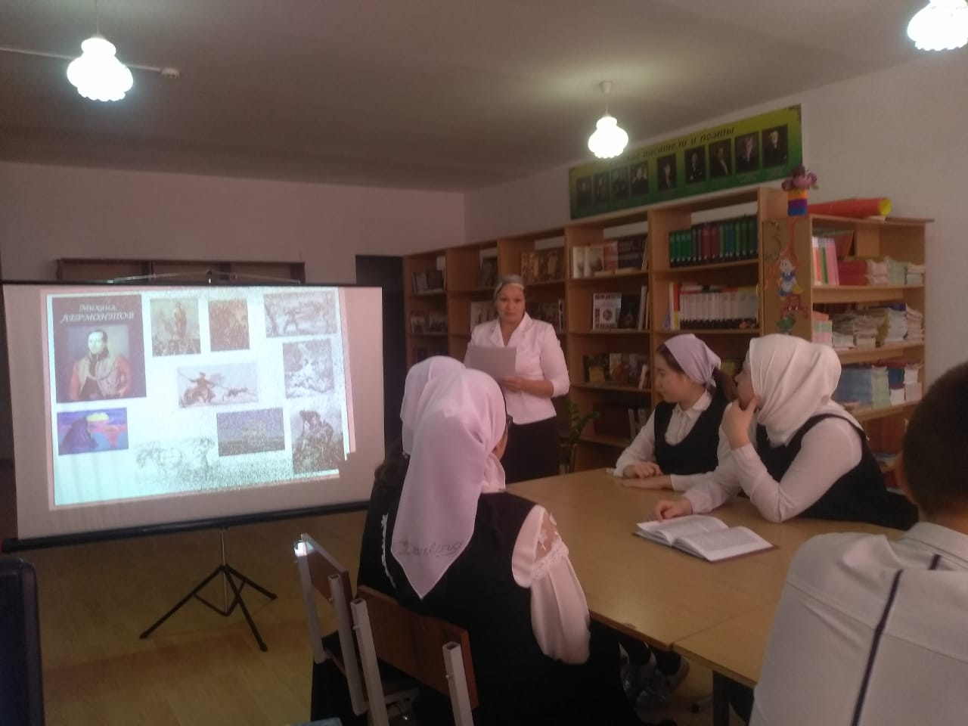 Скоро ребятам предстоит участие в классном, школьном и муниципальном этапах. Литературу невозможно представить без классики. Словно эталон писательского мастерства, классическая литература возвышается над прочими работами. Ей не страшны время и обстоятельства, ведь лучшие произведения всегда найдут своего читателя.

